Име и презиме:_______________________________________  НАПИШИ СВЕ ПАРНЕ БРОЈЕВЕ ПРВЕ СТОТИНЕ  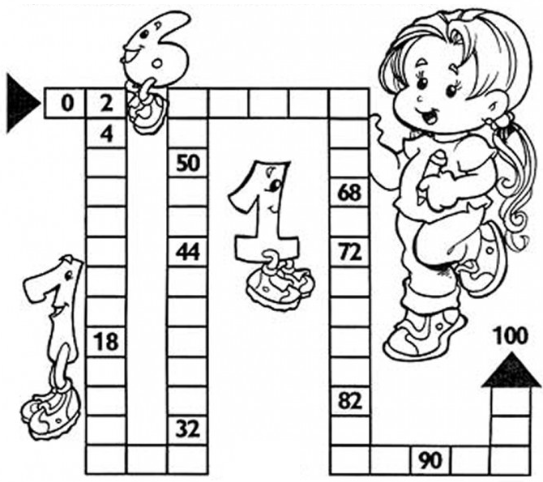 |  |  | Име и презиме:_______________________________________  НАПИШИ СВЕ ПАРНЕ БРОЈЕВЕ ПРВЕ СТОТИНЕ
Име и презиме:_______________________________________  НАПИШИ СВЕ ПАРНЕ БРОЈЕВЕ ПРВЕ СТОТИНЕ |  |  | Име и презиме:_______________________________________  НАПИШИ СВЕ ПАРНЕ БРОЈЕВЕ ПРВЕ СТОТИНЕ

